

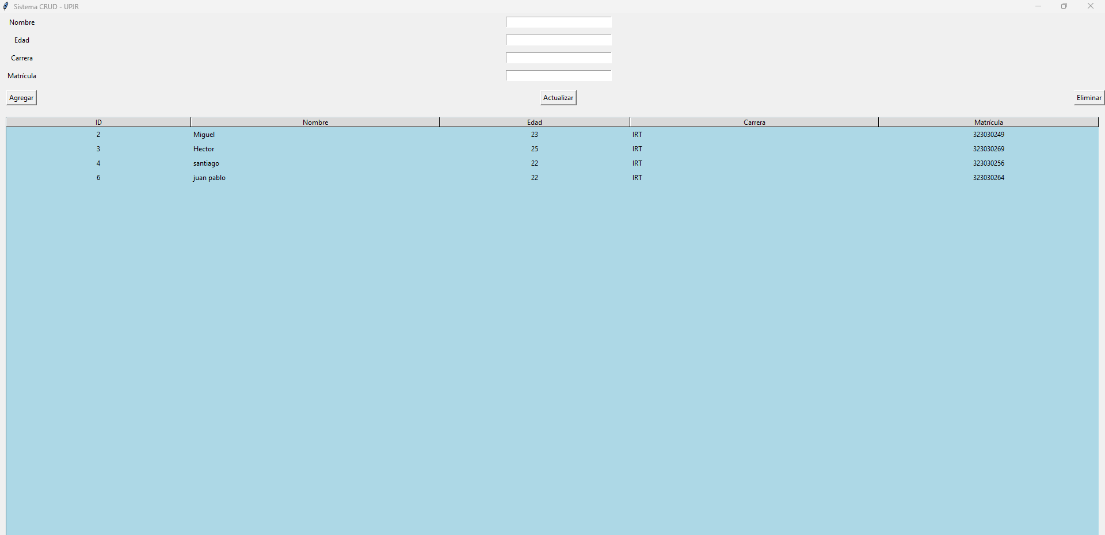**Manual de Usuario - Sistema CRUD UPJR**

Alumno: Miguel Ramirez Leonardo

Matricula: 323030249

Materia: Programación Orientada Objetos

Docente: Diego Ángel Villa fuente lucio

Carrera: IRT

**Introducción**

Este sistema permite a los usuarios gestionar registros de estudiantes en una base de datos. A través de una interfaz amigable, puedes **agregar**, **actualizar**, **eliminar** y **visualizar** registros con los siguientes datos:

* Nombre
* Edad
* Carrera
* Matrícula

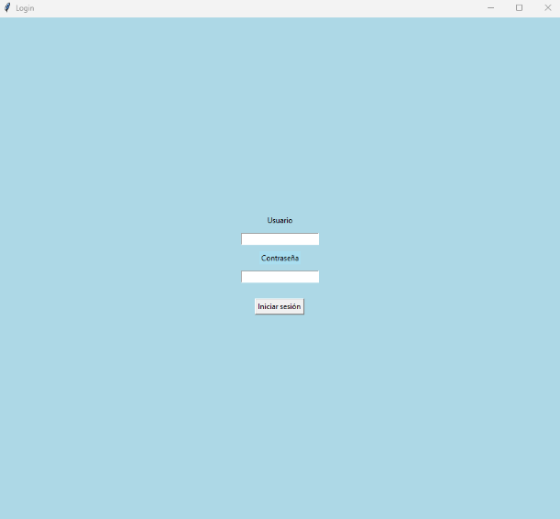El sistema está protegido por una pantalla de inicio de sesión para mayor seguridad.

Login =>

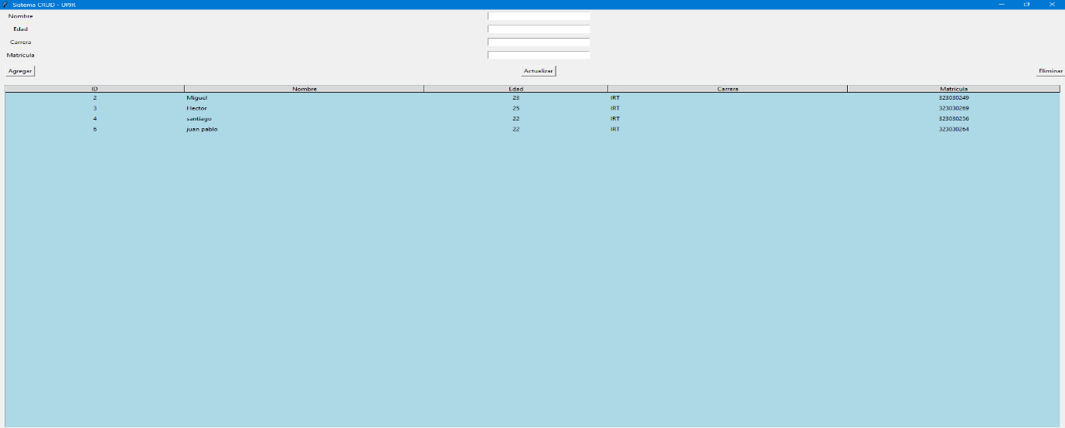

Tabla de Registro

**Ingreso al Sistema**

**Iniciar la aplicación**

Al ejecutar el programa, aparecerá la **pantalla de inicio de sesión**.

**Ingresar credenciales**

* **Usuario**: Miguel
* **Contraseña**: 12345678

Si los datos ingresados son correctos, se abrirá la ventana principal del sistema. De lo contrario, se mostrará un mensaje de error.

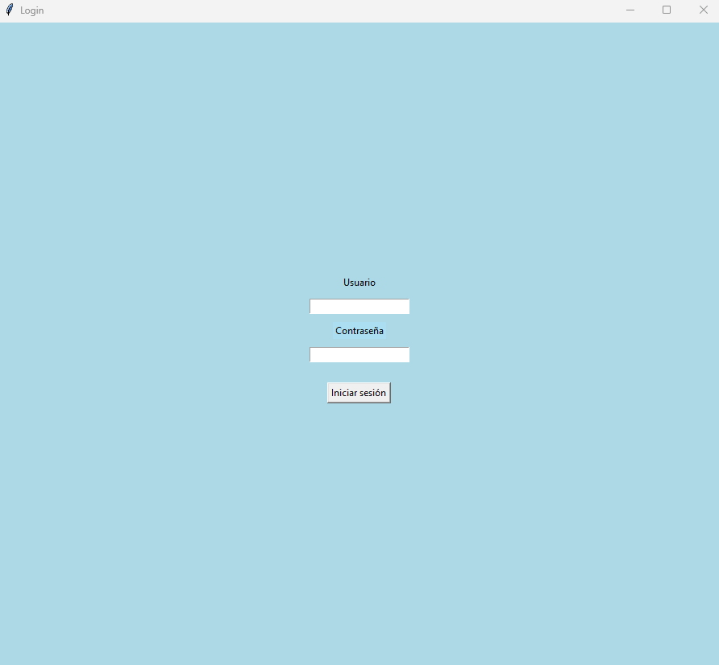

### Ventana Principal - Gestión de Estudiantes

Una vez dentro, verás la **interfaz principal** dividida en:

* Formulario de entrada (Nombre, Edad, Carrera, Matrícula)
* Botones de acción: Agregar, Actualizar, Eliminar
* Tabla de registros (con fondo azul claro)

### Funcionalidades

### Agregar registro

Llena los campos:

* Nombre
* Edad (solo números)
* Carrera
* Matrícula

Haz clic en el botón **Agregar**.

### Actualizar registro

1. Selecciona un registro desde la **tabla** (haz clic sobre la fila).
2. Los campos del formulario se llenarán automáticamente.
3. Realiza los cambios que necesites.
4. 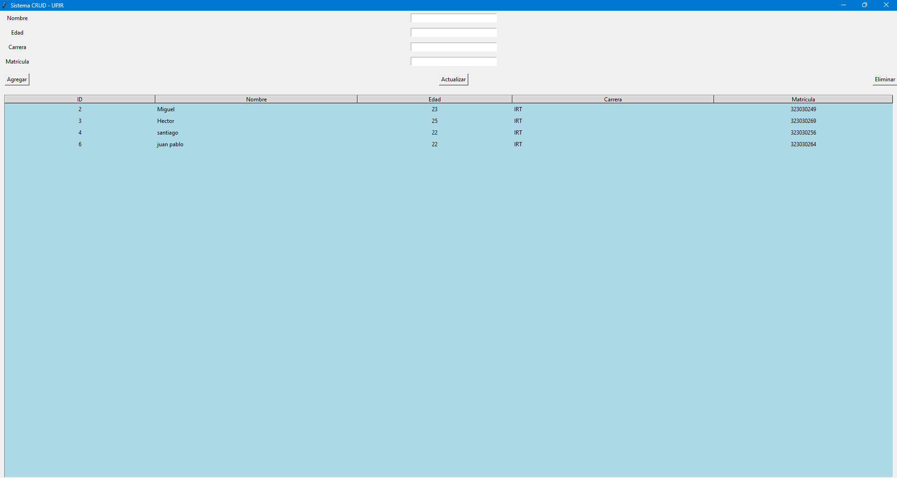Haz clic en **Actualizar**.

### Eliminar registro

1. Selecciona un registro en la tabla.
2. Haz clic en **Eliminar**.

Se eliminará definitivamente.

### Ver todos los registros

La tabla se actualiza automáticamente al:

* Agregar un nuevo registro
* Actualizar un registro
* Eliminar un registro

Puedes ver **todos los datos guardados** organizados por columnas:

* ID
* Nombre
* Edad
* Carrera
* 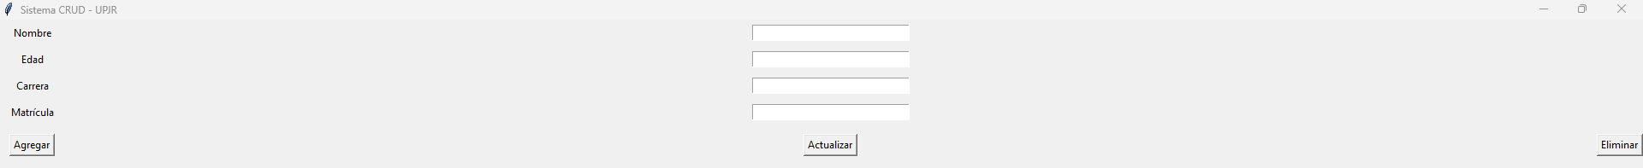Matrícula

### Cierre de la aplicación

Cierra la ventana para salir del programa. Todos los cambios quedarán guardados en la base de datos “registro.db”.

### Datos Técnicos (para administradores)

* Lenguaje: Python
* Librerías usadas:
  + **tkinter** (interfaz gráfica)
  + **sqlite3** (base de datos local)
* La base de datos se guarda en el archivo registro.db (se genera automáticamente en el mismo directorio).

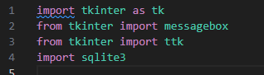

### Personalización Visual

El sistema tiene un diseño visual sencillo pero agradable:

* Fondo azul claro (#ADD8E6) en:
  + Pantalla de inicio de sesión
  + Tabla de registros
* Estilo de tabla Treeview personalizado:
  + Filas con fondo celeste
  + Selección en azul más fuerte (#3399FF)
* Botones y etiquetas con diseño limpio, sin colores agresivos

Esto permite una interfaz clara, que no fatiga la vista y es ideal para uso académico o administrativo.

Parte de la tabla de Registro

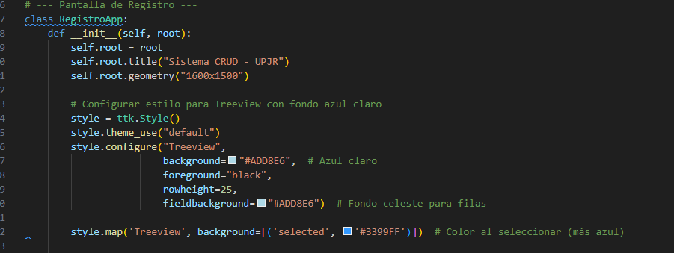

Parte del Login

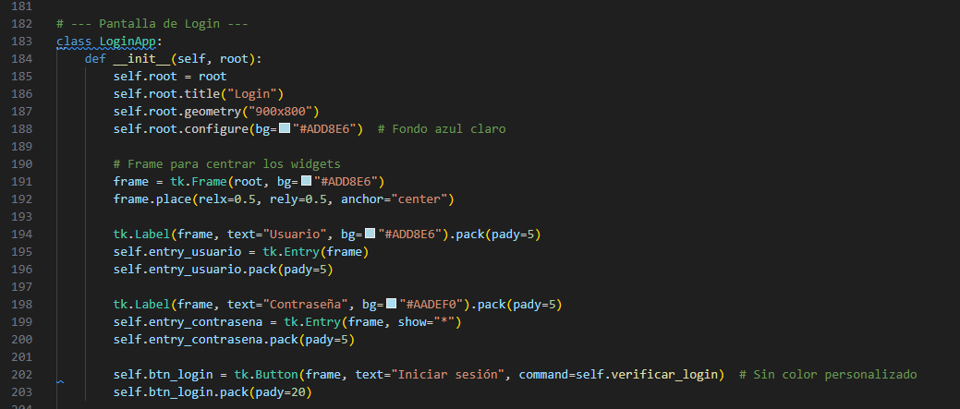

Es importante Personalización Visual para que el diseño de tu interfaz se mas presentable y formal